Отчетное совещание

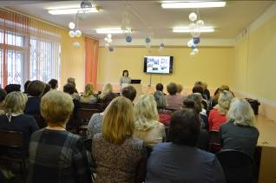
3 марта прошло отчетное совещание по итогам работы комитета социальной защиты и социальных учреждений Тихвина за 2016 год.
Заведующие отделов комитета социальной защиты населения представили отчеты о предоставлении мер социальной поддержки отдельным категориям граждан, об организации социального обслуживания населения, исполнении функций по опеке и попечительству за 2016 год.
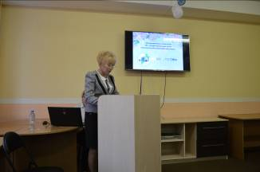
Руководители учреждений социального обслуживания рассказали об итогах работы за 2016 год и реализация инновационных технологий социального обслуживания.
По итогам совещания утверждены основные направления деятельности комитета социальной защиты населения администрации Тихвинского района на 2017 год.

